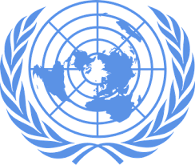
Klimatflyktingar
Generalförsamlingen

Vad handlar frågan om?
FN:s klimatpanel IPCC fastslog i sin senaste rapport att mänsklig aktivitet har förändrat jordens klimat, vilket idag syns på alla kontinenter. Ju högre den globala medeltemperaturen blir desto större blir förändringarna i vädermönster och ekosystemen. Rapporten påpekar att det är bråttom att minska utsläppen för att en allt för farlig påverkan på klimatsystemet ska kunna undvikas.
Det finns ett tydligt samband mellan klimatförändringarna, global instabilitet och en växande mängd flyktingar i världen.
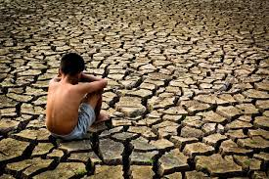
Klimatförändringarna förstärker andra redan existerande hot och ökar ekonomisk och politisk instabilitet. De ökar förekomsten av både plötsliga väderkatastrofer som översvämningar och stormar och mer långsamma katastrofer som torka och ökenspridning. De bidrar till dåliga eller inga skördar, hunger och överbefolkade stadskärnor. Dessutom underblåser klimatförändringar politisk instabilitet och förvärrar effekten av krig, vilket i sin tur leder till att ännu fler människor tvingas fly. Konkurrensen om viktiga och bristande resurser som färskvatten, jordbruksmark och betesområden förvärras. Klimatförändringarna har negativ påverkan både på naturen och på människors möjligheter till försörjning. Ett förändrat klimat påverkar i stor utsträckning levnadsvillkoren för människor som är beroende av vad naturen ger i form av jordbruk, fiske eller skogsbruk. Även tillgången till vatten kommer att bli sämre. I Afrika förväntas de torra regionerna bli ännu torrare. Många människor kommer drabbas när skördar slår fel och vattentillgången minskar. Det varmare klimatet gör att havsnivån höjs och hotar landområden och hela nationer som ligger nära havsytan, som Bangladesh och önationer i Stilla havet. Klimatförändringarnas konsekvenser som till exempel översvämningar, extremväder och höjda havsnivåer slår särskilt hårt mot de människor som lever i fattigdom.

Klimatet
De stater som har anslutit sig till FN:s klimatkonvention (UN Framework Convention on Climate Change, UNFCCC) har sedan 1995 haft klimatmöten varje år (COP). COP3 ledde fram till Kyotoprotokollet som var det första internationella avtalet under den befintliga klimatkonventionen. Under COP21 enades världens länder om ett globalt rättsligt bindande klimatavtal; Parisavtalet (Paris Agreement). Parisavtalet är ett globalt klimatavtal som har ratificerats av 192 stater i världen. Avtalet som trädde i kraft 2016 begränsar koldioxidutsläpp, begränsar den globala uppvärmningen och stärka hanteringen av klimatförändringar. I parisavtalet ingår bland annat att hålla den globala uppvärmningen under två grader och sträva efter att begränsa den till en och en halv grader. De industrialiserade rika länderna ska enligt avtalet hjälpa de mindre resursstarka länderna att utvecklas miljövänligt. Alla länder måste också enligt parisavtalet ha en plan för hur befolkningen ska skyddas mot effekterna av klimatförändringarna. Arbetet ska utvärderas och följas upp kontinuerligt.
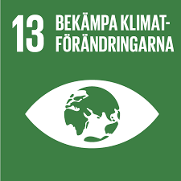
I september 2015 antog världens stats- och regeringschefer en ny utvecklingsagenda och globala mål för hållbar utveckling, Agenda 2030 består av 17 globala mål för hållbar utveckling som syftar till att utrota fattigdom, stoppa klimatförändringar och skapa fredliga och trygga samhällen. Världens ledare har lovat att uppnå de globala målen till år 2030. Alla länder har därmed tagit på sig ansvaret att skapa en mer rättvis, hållbar och bättre värld.
Mål 13 i Agenda 2030 handlar om att bromsa klimatförändringarna och lindra effekterna av dem. Många av de övriga 16 målen berörs av klimatet; Mål 2: ingen hunger, Mål 11: hållbara städer och samhällen, Mål 16: fredliga och inkluderande samhällen.

Flyktingar
Enligt FN:s flyktingkonvention är flyktingar människor som har flytt från sina länder på grund av välgrundad fruktan för förföljelse på grund av ras, religion, nationalitet, politisk uppfattning eller tillhörighet till viss samhällsgrupp, och som inte kan eller vill återvända. Flyktingars rättsliga ställning definieras i två internationella överenskommelser: Konventionen angående flyktingars rättsliga ställning från 1951 och tilläggsprotokollet från 1967, vilka definierar flyktingars rättigheter och skyldigheter.
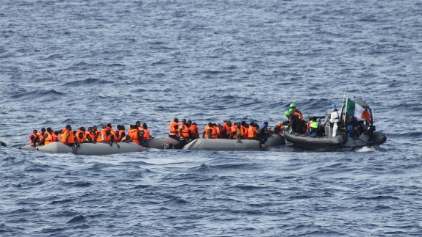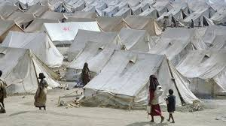
I takt med att klimatet förändras tvingas fler och fler människor lämna sina hem. De hotas av alltifrån matbrist till översvämningar och konflikter. Och de som är mest utsatta är de som bor i oroliga och fattiga områden. Det finns ingen internationellt erkänd definition för miljöflyktingar eller klimatflyktingar. Att ha drabbats av klimatförändringar är inte heller ett giltigt skäl för att få asyl. Ändå finns det över hela världen människor som tvingats fly på grund av torka, översvämningar eller uteblivna skördar i kölvattnet av klimatförändringar. I en rapport av UNICEF konstateras att extremvärdet de senaste sex åren har tvingat 43 miljoner barn i 44 olika länder på flykt. Enligt beräkningar från världsbanken kommer det år 2050 vara 143 miljoner människor på flykt från sina hem på grund av klimatförändringar bara i Latinamerika, södra Asien och Afrika söder om Sahara.

Att arbeta med i Generalförsamlingen:
Mötets syfte är att samtala kring klimatflyktingar och förhoppningsvis komma fram till en resolution som förbättrar situationen i världen.
- Hur ställer sig ditt land i frågan?
- Hur uppnås Agenda 2030?
- Hur motverkar vi klimatpåverkans negativa konsekvenser?
- Bör en klimatflykting betraktas som flykting enligt FN:s flyktingkonvention?

Era förberedelser inför rollspelet:
- Börja med att ringa in frågan och fördjupa er i sakfrågan klimatflyktingar.
- Är ert land aktivt och drivande i frågor som rör klimatet och flyktingar?
- Vilka internationella samarbeten finns för att motverka problemet? Vilka ställer sig ert land bakom och är engagerade i?
- Vad gör FN? Vilka andra internationella aktörer och samarbeten är aktuella och viktiga?
- Hur tolkar ert land de redan befintliga internationella regelverken i frågan? Bör det utökas? Förändras?
- Strävar ert land efter starka gemensamma internationella lösningar och åtgärder eller strävar ni efter mer makt åt enskilda stater och då främst nationella lösningar?
- Ni behöver titta på vilka internationella engagemang ert land har i frågan. Stödjer ni arbete i andra länder/regioner? Är ni aktiva i internationella forum och organisationer för att lösa problemet? Vilken talan för ni i dessa?
- Hur ställer sig ert land i sakfrågan? Vilken politik driver ni i FN? Hur motiverar ni ert ställningstagande? Förankra ert lands inrikes- och utrikespolitik i politiken ni driver i FN. Vilka åtgärder och lösningar föreslår ni?

Länkar:
https://www.unhcr.org/what-we-do/build-better-futures/environment-disasters-and-climate-change/climate-change-and?_gl=1%2Aevzdt4%2A_ga%2AMjcwNzc5OTc4LjE2OTUwMzY1NzQ.%2A_ga_N9CH61RTNK%2AMTY5NTAzNjU3NC4xLjAuMTY5NTAzNjU3NC4wLjAuMA..%2A_rup_ga%2AMjcwNzc5OTc4LjE2OTUwMzY1NzQ.%2A_rup_ga_EVDQTJ4LMY%2AMTY5NTAzNjU3NC4xLjAuMTY5NTAzNjU3NC4wLjAuMA..#_ga=2.61722415.2040423379.1695036574-270779978.1695036574

https://www.unhcr.org/media/calls-action-cop27

https://www.su.se/om-universitetet/h%C3%A5llbar-utveckling/filmreportage-agenda-2030-vid-universitetet/kan-klimatflyktingen-betraktas-som-flykting-enligt-fn-s-flyktingkonvention-1.508018

https://fn.se/wp-content/uploads/2022/05/2-22-Miljo-och-klimat.pdf

https://www.ui.se/utrikesmagasinet/analyser/2022/december/migrationen-ar-klimatpolitikens-blinda-flack/

https://tidningensyre.se/2023/28-juni-2023/fn-expert-behovs-lagligt-skydd-for-klimatflyktingar/

https://www.ipcc.ch/

https://www.sverigeforunhcr.se/flykting/fns-flyktingkonvention

https://unric.org/sv/fns-flyktingkommissarie-unhcr/

https://www.cop28.com/

